Cookie Madness Birthday Cake
Dieta odpowiednia dla sportowców wcale nie musi być nudna! Sprawdź <strong>Cookie Madness Birthday Cake</strong> w sklepie Body House!

Sport to nie tylko ćwiczenia
Każdy sportowiec, który regularnie uczęszcza na siłownię w celu uzyskania długotrwałych efektów wie, że odpowiednie ćwiczenie to nie wszystko. Bardzo duże znaczenie ma również prawidłowe odżywianie, bez którego w większości przypadków nie uda się osiągnąć wymarzonej sylwetki. Jednak utrzymywanie diety nie jest wcale takie proste. Wokół jest pełno różnego rodzaju pyszności, które kuszą nas na każdym kroku. Sposobem na to są Cookie Madness Birthday Cake.
Pyszne i pożywne Cookie Madness Birthday Cake
Organiczne ciastka białkowe to doskonały wybór dla ćwiczących osób. To nie tylko pyszny smak, ale również dużo cennych wartości odżywczych. Zawierają one 18g białka, które jest bardzo ważne w diecie sportowca. Cookie Madness Birthday Cake to również błonnik. Nie musisz martwić się o zawartość oleju roślinnego, czy syropów słodzących. W swoim składzie posiadają organiczny miód, który zapewnia pyszną słodycz. Bez cholesterolu i zbędnego GMO.

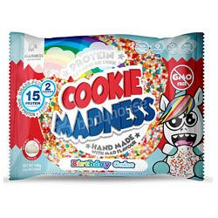
Cookie Madness Birthday Cake znajdziesz w sklepie internetowym Body House. Jednak nasz sklep to również inne produkty. W naszej ofercie dostępne są również różnego rodzaju suplementy, odżywki białkowe, jak również odzież sportowa. U nas zaopatrzysz się we wszystko co potrzebne na siłownię!

